HTML

1. Em relação ao *setup* inicial, faça as seguintes tarefas:
   1. Dentro da unidade $c:\backslash$ crie uma pasta chamada $html2$. Esta pasta irá conter os arquivos HTML desta lista de exercícios.
   2. Dentro desta pasta crie outra chamada $imagens$.
   3. Baixe os arquivos $ferrari.png$ e $fundo.jpg$ da trilha ‘[Aula 07 - 01/10 (presencial - manhã) - Lista 3](https://unoesc.mrooms.net/course/view.php?id=44653&section=15#section-15)’ e os copie para dentro da pasta $imagens$ recém-criada.
2. Abra a pasta $html2$ no VS Code. Caso a janela abaixo apareça, habilite a caixa para confiar nos autores e clique no botão $Sim, confio nos autores$.
3. Na pasta $html2$ crie o arquivo $index.html$ com o conteúdo a seguir.

Crie agora a pasta $exercicios$ (sem acento) dentro da pasta $html2$. Dentro da pasta $exercicios$ crie o arquivo $links.html$ e coloque nele o conteúdo a seguir.

Abra a página $index.html$ no navegador e clique no *link.* Na próxima página teste todos os *links*. O *link* ‘Voltar 1’ deverá apresentar problema. Qual é o motivo para isso? Procure explicar abaixo.

Não funciona pois “index.html” sem a “/” no início ele tenta encontrar dentro da pasta “exercicios” onde está o arquivo “links.html”

1. É possível também criar *links* para diferentes partes dentro da mesma página. Essas partes podem ser   
   elementos <section>, <article> ou <div>, bastando para isso usar o atributo id destes elementos e então, nas *tags* <a href>, usar a cerquilha (#) e então o id para onde se deseja ir. Digite o exemplo abaixo no arquivo $links.html$ e teste os diferentes *links.*

Cole os seguintes *prints*:

1. Tela inicial, com os *links* para ‘Home’ e ‘seção de notícias’.

|  |
| --- |
|  |

1. Tela de ‘notícias do dia’.

|  |
| --- |
|  |

1. Tela de notícia ‘extra! extra!’.

|  |
| --- |
|  |

1. Tela de notícia de ‘previsão do tempo’.

|  |
| --- |
|  |

1. É possível definir uma imagem fixa para o fundo da página. Crie o arquivo $imagens.html$ e insira nele o código abaixo. Para gerar a sequência de texto no VS Code digite p*7>lorem e tecle .

Cole o resultado abaixo. Experimente alterar alguns valores das linhas 13 a 19 para ver o que acontece.

|  |
| --- |
|  |

1. Responsividade, ou *web design* responsivo é uma abordagem de desenvolvimento *web* que ter por objetivo fazer com que as páginas *web* renderizem (sejam mostradas) corretamente bem em uma variedade de dispositivos (*notebooks*, *smartphones*, *tablets*, etc)e tamanhos de janela ou tela do mínimo ao máximo.

O exemplo abaixo utiliza a *tag* <picture>, que permite trabalhar com imagens de forma responsiva – o navegador irá escolher a imagem mais adequada de acordo com o *layout* atual da página, características do dispositivo em que será exibido e a habilidade do navegador de renderizar um certo tipo de imagem.

Pode-se apontar várias imagens através da *tag* <source>:

* O atributo media é utilizada para atribuir *queries* com base na resolução de tela, orientação da tela ou densidade de *pixels.*
* O atributo srcset é usada para atribuir o caminho dos múltiplos arquivos de imagem.

A *tag* <img> é usada como *fallback* (rede de segurança) para navegadores que não suportem o recurso.

Crie o arquivo $imagens.html$ e insira nele o código abaixo:

Faça agora os seguintes testes:

1. Diminua a tela do navegador. Com uma tela de menos de 800 *pixels* na horizontal, a terceira imagem, que foca quase que só no cachorro, deverá aparecer. Cole o resultado abaixo.

|  |
| --- |
|  |

1. Vá aumentando o tamanho da janela do navegador. Ao ficar maior ou igual a 800 *pixels*, a foto intermediária deverá ser mostrada, dessa vez sem as crianças do lado direito. Cole o resultado abaixo.

|  |
| --- |
|  |

1. Aumente a janela do navegador, quando ela alcançar 1200 *pixels* na horizontal, deverá mostrar a imagem mais completa, com o cachorro em primeiro plano e crianças no lado direito. Cole o *print* da tela abaixo.

|  |
| --- |
|  |

1. Em relação a áudios em HTML, faça as seguintes atividades:
   1. A forma mais simples de reproduzir um arquivo de áudio é mostrada no código a seguir. Crie o arquivo chamado $audio1.html$ com o código abaixo.

Abra a página no navegador e cole abaixo um *print* dela.

|  |
| --- |
|  |

* 1. A segunda versão, mostrada abaixo no arquivo $audio2.html$ utiliza um pouco de JavaScript e botões para controlar a reprodução do arquivo de áudio. Neste segundo exemplo é mostrado também o elemento <source>. O navegador irá escolher o primeiro arquivo cujo formato seja suportado por ele. Caso não suporte nenhum deles, irá mostrar a mensagem da linha 23.

Abra a página no navegador e cole abaixo um *print* dela.

|  |
| --- |
|  |

1. A *tag* <video> funciona de forma semelhante ao elemento <audio> mas reproduz vídeos e conta com alguns atributos adicionais como width e height para definir o tamanho da área de reprodução.

Abra a página no navegador e cole abaixo um *print* dela.

|  |
| --- |
|  |

A linha 12 mostra alguns atributos, como:

* oncontextmenu: Torna possível personalizar o *menu* de contexto (*menu* que aparece ao clicar com o botão direito do *mouse* sobre o vídeo). Neste exemplo, o propósito do ‘return false’ é desabilitar o *menu* de contexto, para evitar, por exemplo, que o usuário consiga baixar o vídeo.
* muted: O vídeo inicia com o áudio mutado.
* autoplay: O vídeo começa a ser reproduzido assim que a página é aberta.
* controls: Mostra os controles de reprodução sobre o vídeo.
* controlslist: O exemplo configura duas opções, nofullscreen, que desabilita a reprodução do vídeo em tela cheia e nodownload que desabilita a opção de *download* do vídeo.

1. Experimente remover o trecho oncontextmenu="return false" e veja o que acontece ao clicar com o botão direito sobre o vídeo. Cole a URL em diferentes navegadores como o Firefox, Opera e Edge para testar as opções disponibilizadas no *menu* de contexto.
2. Remova o atributo muted e teste novamente a página.
3. Remova o atributo autoplay e teste novamente a página.
4. Remova o atributo controls e teste novamente a página.
5. Remova as opções nofullscreen e nodownload do atributo controlslist e teste novamente a página.
6. Em relação a tabelas em HTML e respectiva formatação utilizando CSS, faça os seguintes exercícios.
7. Digite o código abaixo para produzir o seguinte resultado:

1. Crie o arquivo $tabelas.css$ com o conteúdo abaixo. Ele será utilizado no item (c).

1. Crie o arquivo $tabelas2.html$ com o código abaixo para produzir o seguinte resultado. Ele faz uso das classes CSS definidas na atividade anterior.

1. Esta atividade cria a tela de formulário abaixo:

Cada subitem a seguir será responsável por criar uma seção do formulário acima.

1. Cabeçalho da página, *script* e seção de busca.

1. Identificação

1. Endereço: O campo cidade tem recurso de autocompletar para as cidades cadastradas.

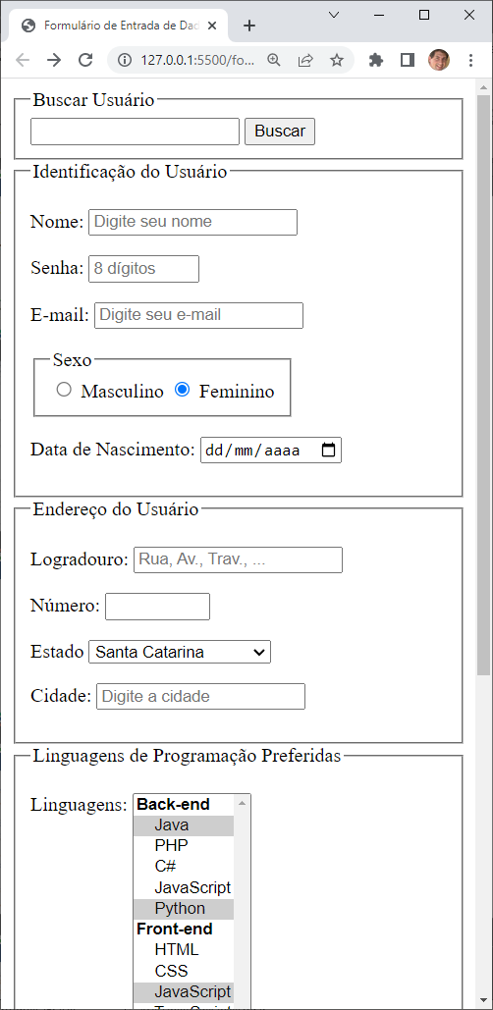

1. Linguagens de programação preferidas (seleção múltipla)

1. Área de digitação de texto e *range*: A atualização do valor numérico é feito pelo código JavaScript feito na seção <head>.

1. Caixa de verificação e cor.

